职业技能鉴定补贴申领（1个工作日）
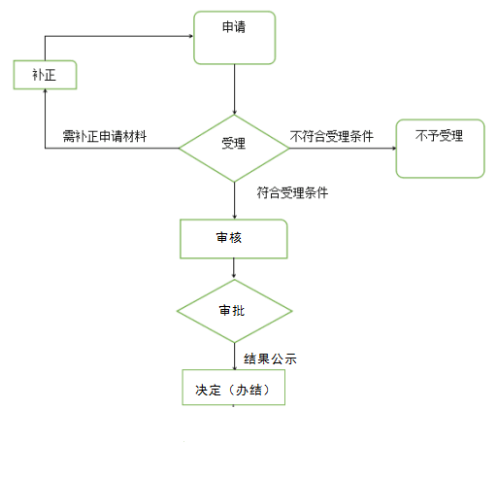

就业政策法规咨询（1个工作日）
职业供求信息、市场工资指导价位信息和职业培训信息发布（1个工作日）
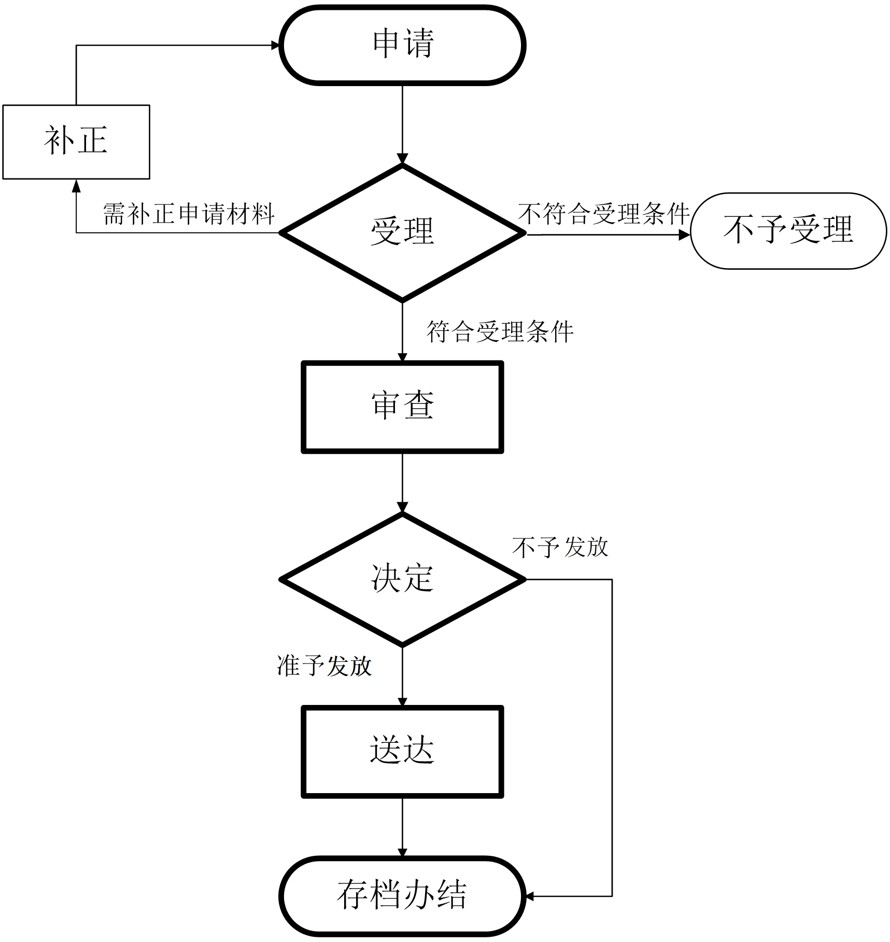

事业单位工作人员开除处分备案（1个工作日）
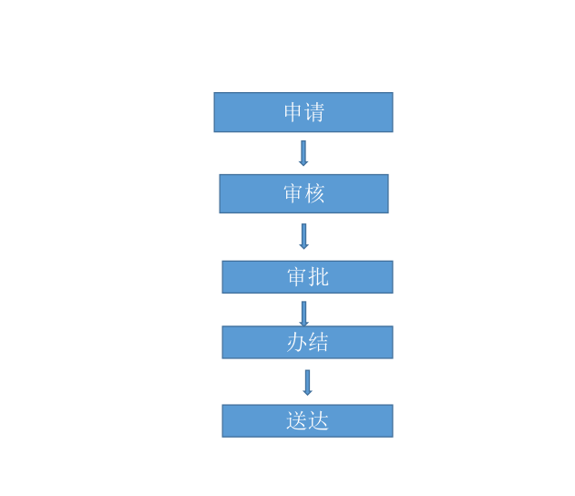

城乡居民养老保险待遇申领（1个工作日）

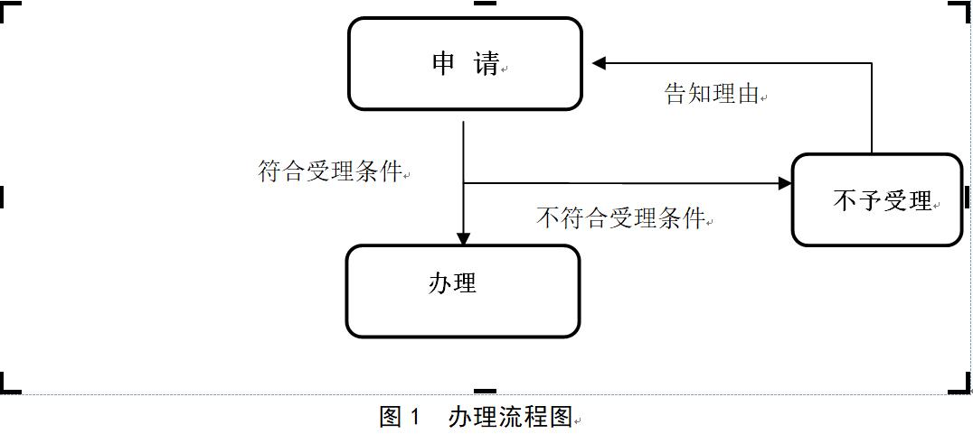

个人权益记录查询打印（20个工作日）
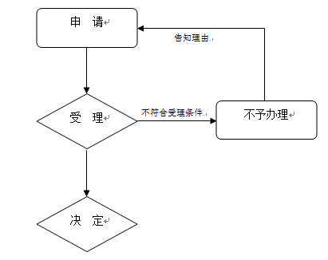
居民养老保险注销登记（1个工作日）
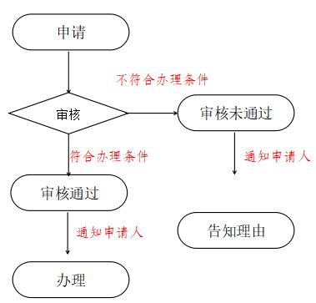
城乡居民基本养老保险关系转移接续申请（1个工作日）
城镇职工基本养老保险与城乡居民基本养老保险制度衔接申请（15个工作日）

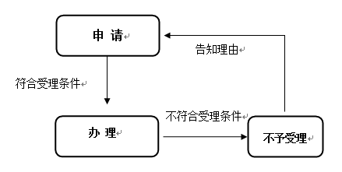
军地养老保险关系转移接续申请（1个工作日）
工伤保险待遇变更 （2个工作日）
城乡居民养老保险参保登记 （1个工作日）

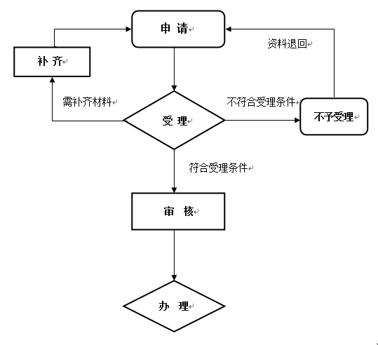
职业培训补贴申领 （12个工作日）
创业补贴申领 （10个工作日）
求职创业补贴申领 （1个工作日）
高校毕业生社保补贴申领（1个工作日）
职业介绍 （1个工作日）
职业指导 （1个工作日）
创业开业指导 （1个工作日）
公共就业服务专项活动 （1个工作日）
失业登记 （1个工作日）
就业登记 （1个工作日）
《就业创业证》申领 （1个工作日）
就业困难人员认定 （1个工作日）
就业困难人员社会保险补贴申领（1个工作日）
公益性岗位补贴申领 （1个工作日）
求职创业补贴申领 （1个工作日）
吸纳贫困劳动力就业奖补申领（1个工作日）
职业培训补贴申领 （1个工作日）
生活费补贴申领 （1个工作日）
档案的接收和转递 （1个工作日）

企业年金方案备案 （15个工作日）
企业年金方案重要条款变更备案（15个工作日）
企业年金方案终止备案 （15个工作日）
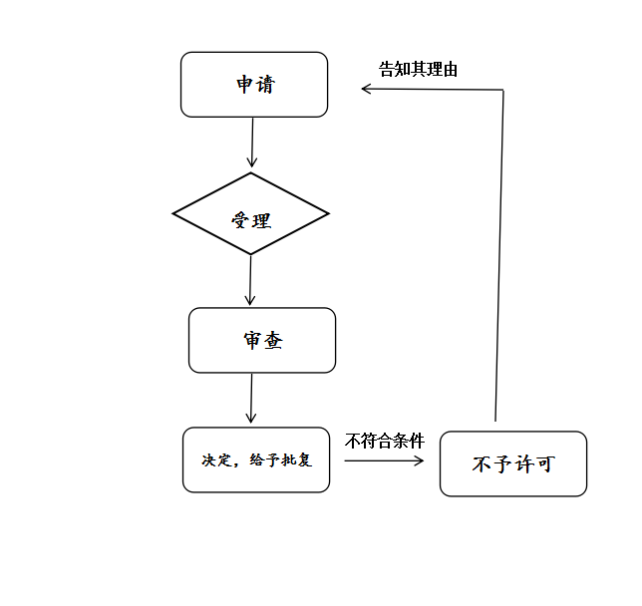
个人基本信息变更（1个工作日）
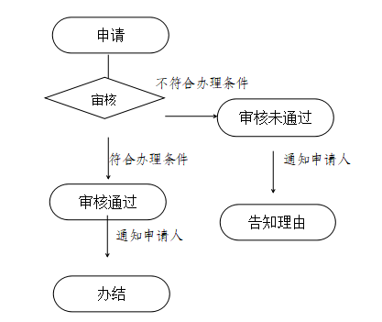
企业实行不定时工作制和综合计算工时工作制审批（1个工作日）
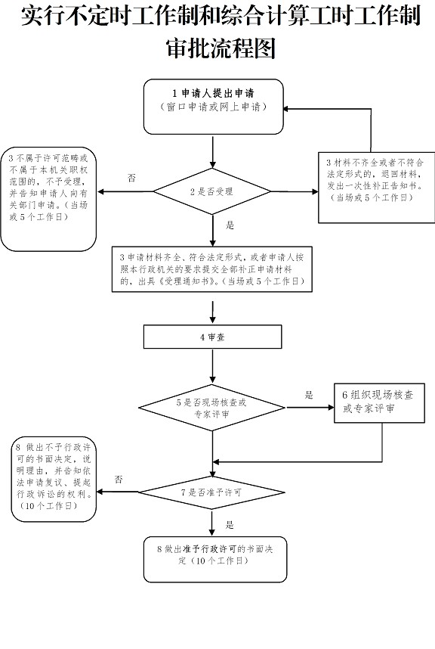
创业担保贷款申请（1个工作日）
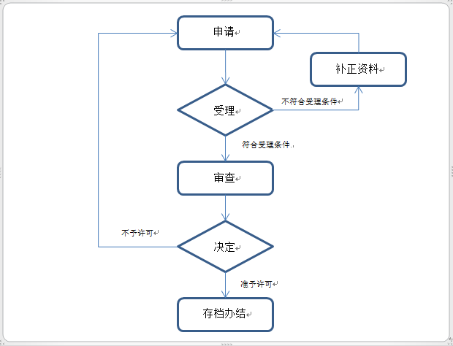
档案材料的收集、鉴别和归档（1个工作日）
档案的整理和保管 （1个工作日）
提供档案查（借）阅服务 （1个工作日）
依据档案记载出具相关证明 （1个工作日）
提供政审（考察）服务 （1个工作日）
存档人员党员组织关系的接转（1个工作日）

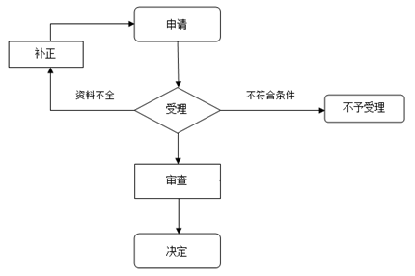
行政复议（1个工作日）
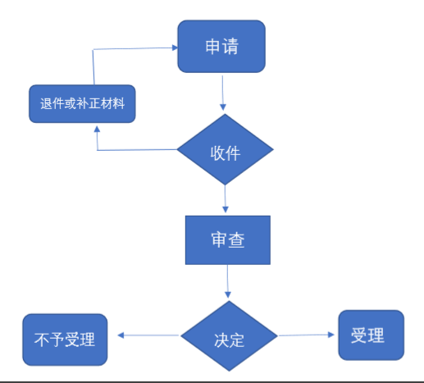
社会保障卡申领（1个工作日）
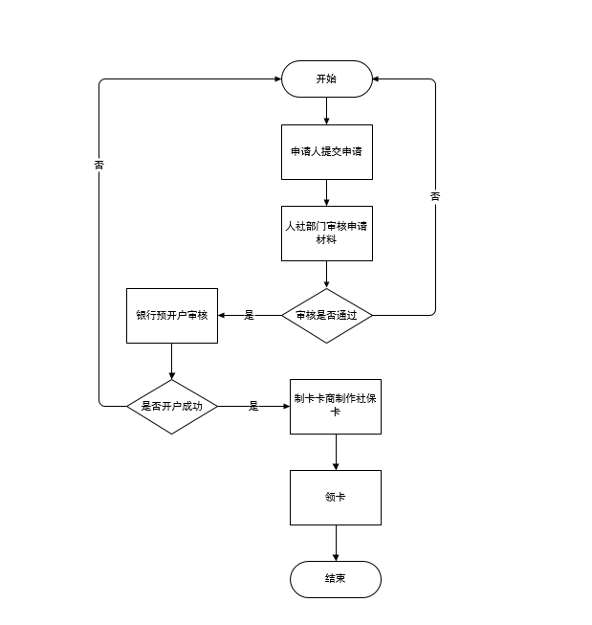
社会保障卡启用（含社会保障卡银行账户激活）（1个工作日）
社会保障卡应用状态查询 （1个工作日）
社会保障卡信息变更 （1个工作日）
社会保障卡密码修改与重置 （1个工作日）
社会保障卡挂失与解挂 （1个工作日）
社会保障卡补领、换领、换发 （1个工作日）
社会保障卡注销 （1个工作日）

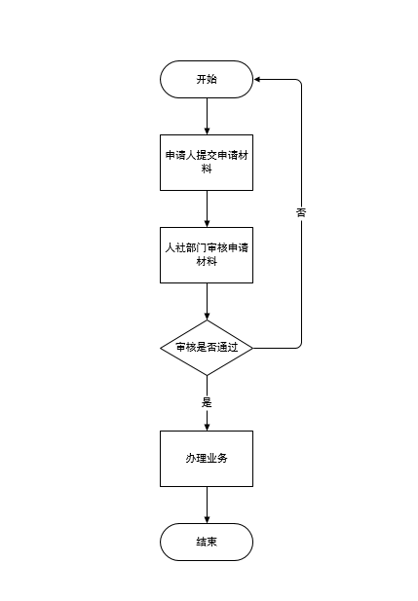
劳动用工备案（1个工作日）
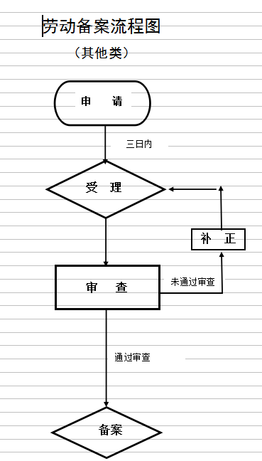
集体合同审查（15个工作日）
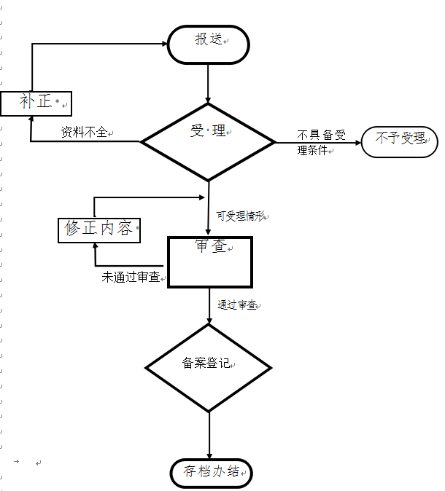
企业经济性裁员报告（3个工作日）
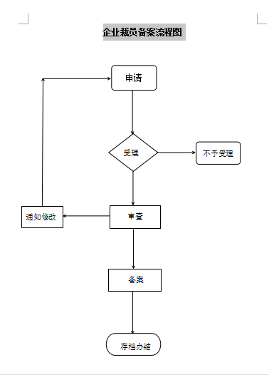
录用未成年工登记备案（7个工作日）
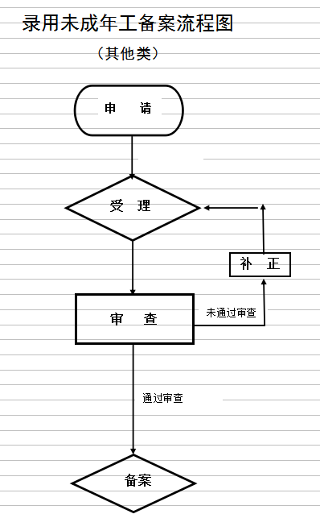

劳动人事争议仲裁申请（1个工作日）
